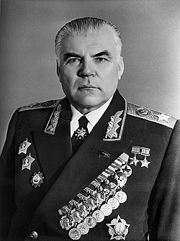

Родио́н Я́ковлевич Малино́вский (10 (22) ноября 1898, Одесса, Херсонская губерния, Российская империя — 31 марта 1967, Москва, РСФСР, СССР) — советский военачальник и государственный деятель. Полководец Великой Отечественной войны, Маршал Советского Союза (1944). Дважды Герой Советского Союза, Народный герой Югославии^{[1][2]}. Министр обороны СССР (1957—1967). Член ЦК КПСС (1956—1967).

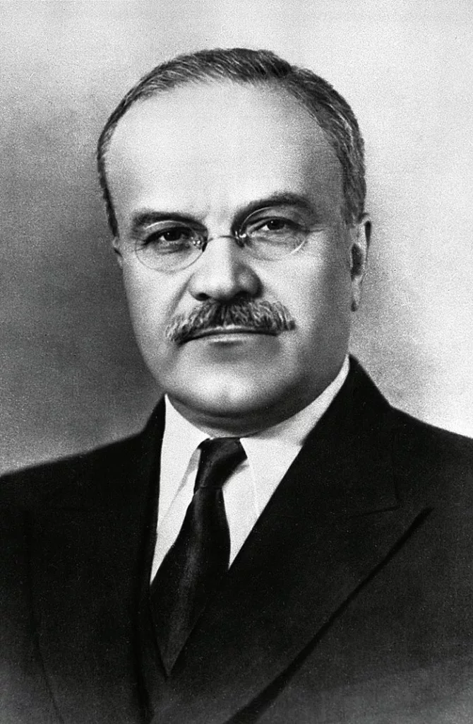
Вячесла́в Миха́йлович Мо́лотов (настоящая фамилия Скря́бин; 25 февраля [9 марта] 1890^{[1]}, Кукарка, Вятская губерния — 8 ноября 1986^{[2][3][4]}, Москва^{[1]}) — русский революционер, советскийполитический, государственный и партийный деятель. Председатель Совета народных комиссаров СССР в 1930—1941 годах, народный комиссар, министр иностранных дел СССР в 1939—1949, 1953—1956 годах. Один из высших руководителей ВКП(б) и КПСС с 1921 по 1957 гг. Герой Социалистического Труда. Депутат Верховного Совета СССР I—IV созывов.

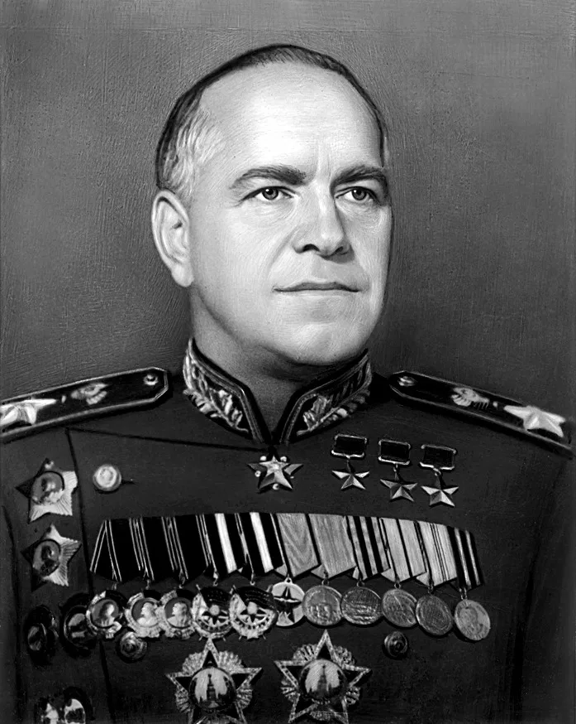
Гео́ргий Константи́нович Жу́ков (19 ноября (1 декабря) 1896; Стрелковка, Малоярославецкий уезд, Калужская губерния, Российская империя — 18 июня 1974, Москва, РСФСР, СССР) — советский полководец. Маршал Советского Союза (1943), четырежды Герой Советского Союза (1939, 1944, 1945, 1956), кавалер двух орденов «Победа» (1944, 1945), множества других советских и иностранных орденов и медалей.
В послевоенные годы получил народное прозвище «Маршал Победы»^{[4]}. Министр обороны СССР (1955—1957). Член Президиума ЦК КПСС (29 июня—29 октября 1957). Депутат Верховного Совета СССР 1-го, 2-го, 3-го и 4-го созывов.
В ходе Великой Отечественной войны последовательно занимал должности начальника Генерального штаба, командующего фронтом, члена Ставки Верховного Главнокомандования, Заместителя Верховного Главнокомандующего Вооружёнными Силами СССР. В послевоенное время занимал пост Главкома Сухопутных войск, командовал Одесским, затем Уральским военными округами.
После смерти Иосифа Сталина стал первым заместителем Министра обороны СССР, с 1955 года по 1957 год — Министром обороны СССР. В 1957 году исключён из состава ЦК КПСС, снят со всех постов в армии и в 1958 году отправлен в отставку.

